Мемуарам Георгия Константиновича Жукова
«Воспоминания и размышления» 50 лет

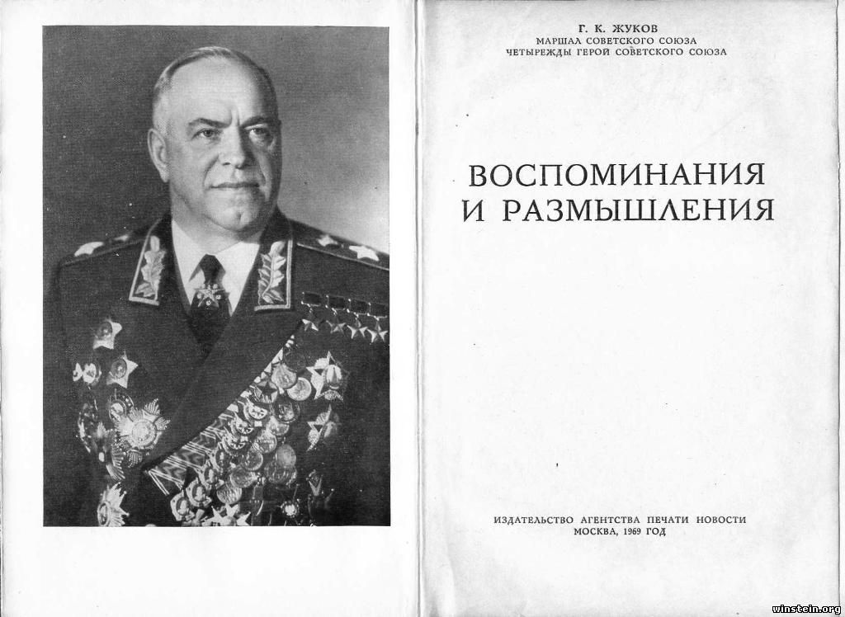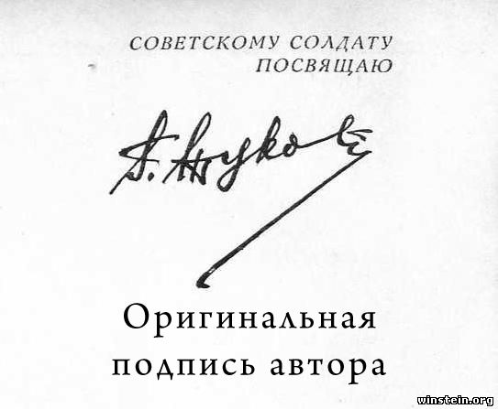
16 марта 2019 году исполняется 50 лет со дня выхода в свет мемуаров четырежды Героя Советского Союза Георгия Константиновича Жукова «Воспоминания и размышления». Когда в апреле 1969 года книга появилась на книжных прилавках Москвы, первый тираж в 100 тысяч экземпляров был раскуплен мгновенно. К Дому книги на Калининском проспекте (Новом Арбате) тянулась очередь от кинотеатра «Октябрь». В книжном магазине на улице Кирова (Мясницкой) разгоряченная толпа покупателей высадила витрины и пошла насквозь. Пришлось вызывать конную милицию.
В провинции же, где купить книгу было почти невозможно, люди, как писали в многочисленных письмах Жукову, стояли в очереди в библиотеки по полгода и больше, зачитывали ее до дыр.
В России мемуары переиздавались 13 раз. Издание 2002 года (использовавшееся при написании работы) было приурочено к 60-летию Битвы под Москвой и 105-й годовщине со дня рождения Г. К. Жукова. Книга была издана в тридцати зарубежных странах на восемнадцати языках тиражом более семи миллионов экземпляров. Причем, на обложке издания мемуаров в Германии указано: «Один из величайших документов нашей эпохи».
Г. К. Жуков посвятил свою книгу советскому солдату. Тем многим, имена которых помнят или которые неизвестны. Именно советский солдат совершил тот великий подвиг, который приблизил Победу над фашизмом. Эта книга стала бестселлером мирового масштаба, которая, наиболее честно, правдиво рассказала о второй мировой войне. Большое внимание автор уделил описанию рождения и становления Красной Армии, укрепления и развития советских вооруженных сил.
Судьба книги Г.К.Жукова оказалась столь же непроста, как и судьба самого маршала. Мемуары Г.К.Жукова под названием «Воспоминания и размышления» впервые появились в 1969 году. Впоследствии сам маршал,
а затем после его смерти в 1974 году группа авторов продолжали дописывать, редактировать и публиковать все новые варианты книги. В итоге с 1969 г. по сегодняшний день вышло несколько вариантов воспоминаний, отличавшихся не только литературно, но текстуально. Однако машинописный текст, подготовленный к ноябрю 1967г., содержащий минимальное количество правок со стороны высших партийных
и государственных руководителей, до сих пор остается неизданным
и хранится в бывшем архиве ЦК КПСС, а ныне РГАНИ.
Георгий Константинович начал собирать материалы для мемуаров
в 50-х годах. С этой целью он часто ездил в Подольский Центральный архив Министерства обороны и в Генеральный штаб. Он категорически отказывался от предложенной ему литературной помощи Константина Симонова и Сергея Смирнова.
Маршал трудился над «Воспоминаниями и размышлениями» около десяти лет. В этот период он находился в опале и был болен, что влияло на скорость написания воспоминаний. К тому же книга подверглась жесткой цензуре. Дочь маршала Мария Георгиевна Жукова вспоминает: «Когда отец закончил писать мемуары, то Суслов просмотрел их и сказал: „Мы сделали 180 замечаний к вашей рукописи. Она никогда не выйдет, потому что вам не хватит жизни, чтобы исправить наши замечания“. Там не была указана руководящая роль партии на таком-то фронте и в таком-то полку и еще много чего другого…». Требовали убрать из воспоминаний главу о репрессиях Сталина по отношению к командному составу Красной армии и положительные отзывы о Тухачевском, Блюхере, Егорове, Уборевиче и некоторым другим личностям. Помимо этого, в мемуарах требовалось изменить отношение к политике коммунистической партии на начальных этапах войны.
Именно давлением на маршала и объясняются редакторами многочисленные исправления и дополнения, внесенные в издание книги, вышедшей после 1998 года. В оригинальный текст маршала Г.К.Жукова внесена отсебятина редакторов, выполнявших заказ по «разоблачению» советского прошлого. В новом издании мемуаров предложено верить Анне Давыдовне Миркиной, хотя в письме маршала к главному редактору четко прослеживается, что Жуков отстаивал историческую правду не давая журналисту-редактору дописывать «от себя».
Георгий Константинович выразил свою благодарность генералам
и офицерам Военно-научного управления Генерального штаба Советских Вооруженных Сил и Института военной истории, начальникам отделов Министерства обороны СССР полковнику Никите Ефимовичу Терещенко и полковнику Петру Яковлевичу Добровольскому, а также редакторам Издательства Агентства печати Новости Анне Давыдовне Миркиной, Виктору Александровичу Ерохину и всем тем, кто подготовил его рукопись
к печати…
Книга написана простым языком, легким для восприятия. В этом произведении переплетаются факты биографии маршала и история страны, армии и народа.
Начало книги описывает дореволюционную жизнь в России. Потом события динамично сменяют друг друга. Первая мировая война, революция, гражданская война, становление, развитие, укрепление Советского государства, довоенная обстановка. И, конечно, огромное место в книге отведено событиям Великой Отечественной войны 1941-1945г. Это один из ценнейших исторических источников, помогающих многое узнать об этом периоде истории нашей страны.
Описывать содержание книги подробно, не имеет смысла. Это емкое произведение, охватывающее большой временной отрезок истории
и масштабные исторические события. Книга будет интересна всем, кто интересуется историей. Здесь представлено довольно большое количество фотоматериала, а также карты, схемы военных операций.
Дочь Жукова Мария Георгиевна в предисловии указывает: «Жуков говорил о том, что необходимо донести до последующих поколений героический дух войны. Вот для чего, в первую очередь, как мне кажется, и писал он свои воспоминания» Жуков Г К. Воспоминания и размышления. В 2 т. М.: Олма-Пресс, 2002. Т. 1. С. 8.
В Центральном музее ВС РФ Министерства обороны РФ бережно хранится самый первый экземпляр книги с автографом великого полководца.
В Мемориальном музее-кабинете (Маршала советского Союза Г.К.Жукова) хранятся уникальные экспонаты – фрагменты рукописи Г.К.Жукова и ряд зарубежных изданий книги.

